Etude : La place du handicap dans les médias audiovisuels. Etat des lieux
L’ARCOM (ex CSA) est l’Autorité de Régulation de la Communication audiovisuelle et numérique.
Pour mesurer l’évolution de la représentation de la société à la télévision, l’ARCOM publie annuellement, depuis 2009, un baromètre de la diversité, qui fournit des indicateurs quantitatifs et qualitatifs sur la perception de la société représentée à l’antenne.
En 2023, l’ARCOM a publié un rapport de synthèse sur la période 2013-2023.



Extrait 1 :
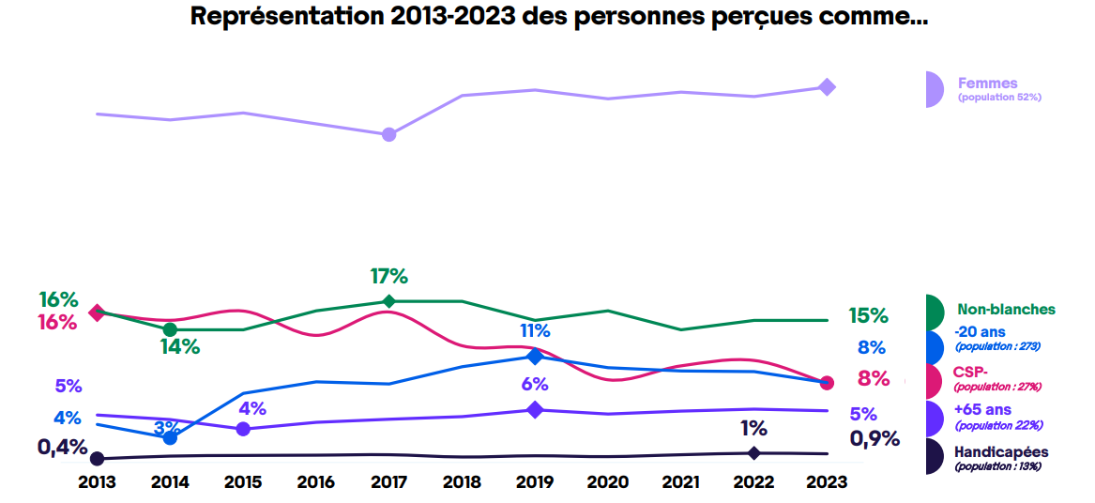
Extrait 2 :
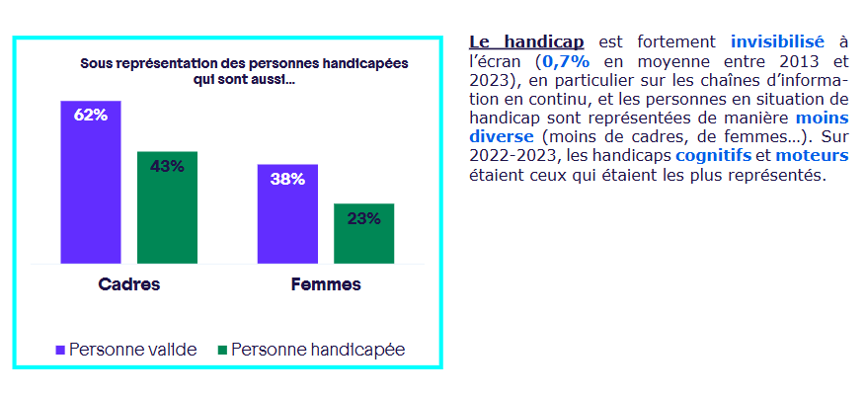
--------------------------------------------------------------------------------------------------------------------------------------Questions :
  - Pourquoi peut-on dire que le handicap est particulièrement sous-représenté ?
  - La diversité des situations et des personnes handicapées est-elle représentée ? Quel problème cela peut-il poser ?
  - Quel évènement a pu en 2024 être un enjeu pour la représentation du handicap à l’écran ?

